Viernes
29
de abril

Primero de Primaria
Lengua Materna

Notiemoción

Aprendizaje esperado: elabora textos sencillos e ilustraciones para publicar en el periódico del aula.

Énfasis: elige un tema para escribir una noticia, prepara preguntas para, de ser posible, realizar una entrevista a fin de reunir información y complementar buscando en otros medios.

¿Qué vamos a aprender?

Aprenderás a elaborar textos sencillos, elegirás noticias que sean de tu comunidad, de tu grupo, de tu familia, algo que quieras compartir.

Te organizarás para iniciar la búsqueda de esa información.

¿Qué hacemos?

Para esta sesión necesitaras tu Libro en de Lengua Materna.

https://libros.conaliteg.gob.mx/20/P1ESA.htm

Recuerda que en sesiones anteriores aprendiste cómo se escriben las noticias y sus características.

Título.

Fecha.

Lugar donde se escribe.
Fotografías.

El tema de interés para nuestra comunidad.

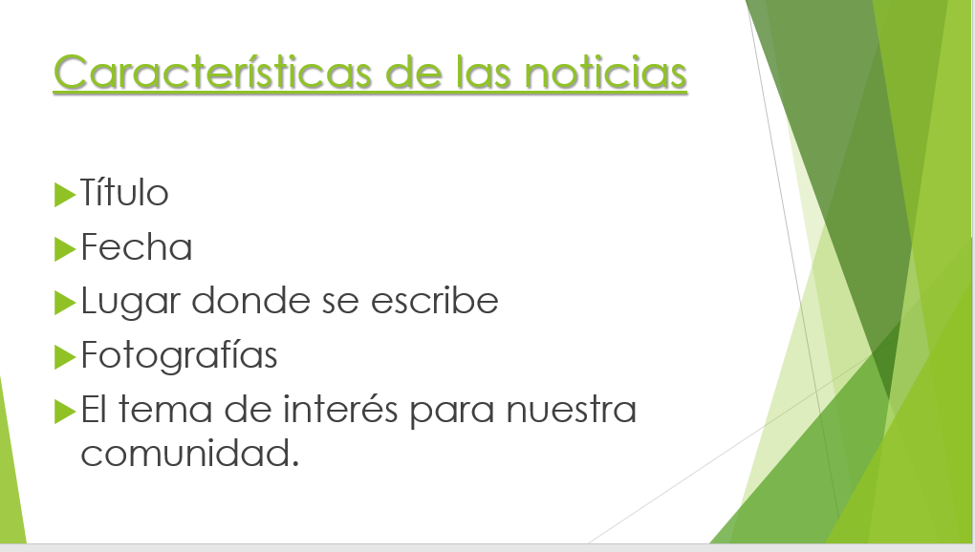

Cabe aclarar que una comunidad es un grupo de personas que comparten algo, por ejemplo, una comunidad familiar, como papá, mamá, hermanos o hermanas, abuelos, etc.

Una comunidad escolar son las personas que forman parte de tu escuela como, director, maestros, estudiantes, padres de familia y de personal de limpieza.

La comunidad donde vives estaría conformada por todas las personas que viven en tu colonia.

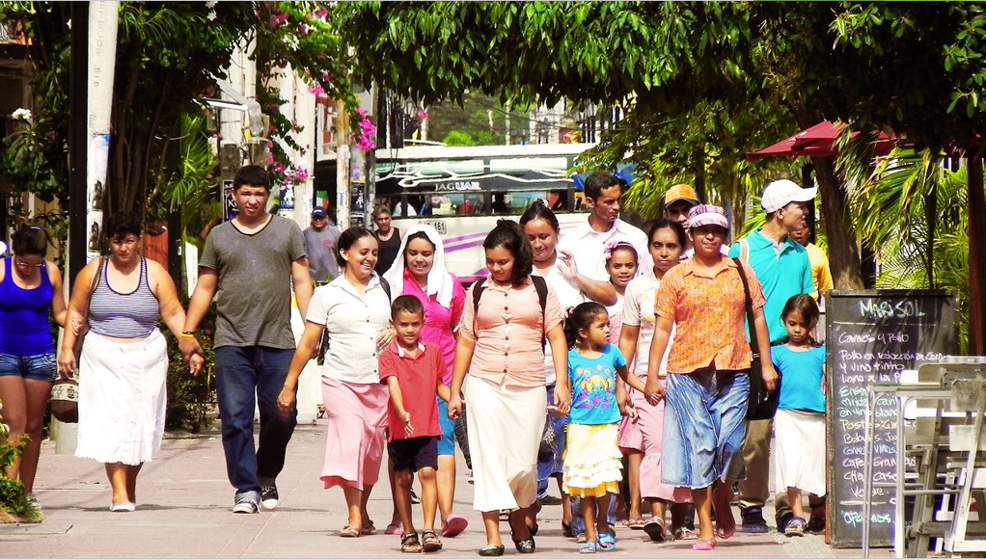

Existen comunidades, donde todas las personas se apoyan entre sí, a continuación, conoce un poco de cómo se ayudan las personas en algunas comunidades.

Cuando se va a celebrar una fiesta, la comunidad tiene un grupo de vecinos que se encarga de comunicar a todos los de la colonia, incluso a quienes no tienen teléfono y así saben que pueden participar; o si sucede algún percance ese mismo grupo avisa y organiza para que unos llamen a los servicios de emergencia, otros ayudan al accidentado, mientras llegan los especialistas, y así se van apoyando entre todos.

Son como un periódico local.

Aunque en realidad se envían mensajes a través de un grupo de mensajería.

Recuerda que debido a la pandemia aún no es momento de salir, por ello, piensa en tu comunidad familiar.

Este año que acaba de pasar, ha sido muy diferente a todos, es posible que nunca hayas visitado la escuela, ni el salón en el que ahora se supone deberías de cursar el primer grado.

¿Qué noticia te gustaría hacer y compartir con tus familiares? Para conocer la siguiente participación, observa el video que se muestra a continuación.

- Niños eligiendo noticias.
https://youtu.be/4Kw_utOTB6o

Como pudiste notar, las sugerencias de las niñas y los niños se centran en cómo se sienten ellos, sus compañeros de clases, sus primos o vecinos por estar tantos días de confinamiento por la pandemia.

Las emociones es un tema muy interesante y es una gran idea saber lo que sienten los niños ante esta situación y que sus familiares lo sepan. ¿Cómo te sientes?

Ante esta situación hay niños y niñas que pueden sentirse muy feliz por estar cerca de sus familias, o sentir tristeza por no poder salir con sus amiguitos al cine, ir a la escuela, ir a hacer ejercicio y muchas veces pueden sentir miedo a enfermarse de COVID ya que ha habido casos muy graves.

Es normal sentirse así, te invito a leer el siguiente mensaje.

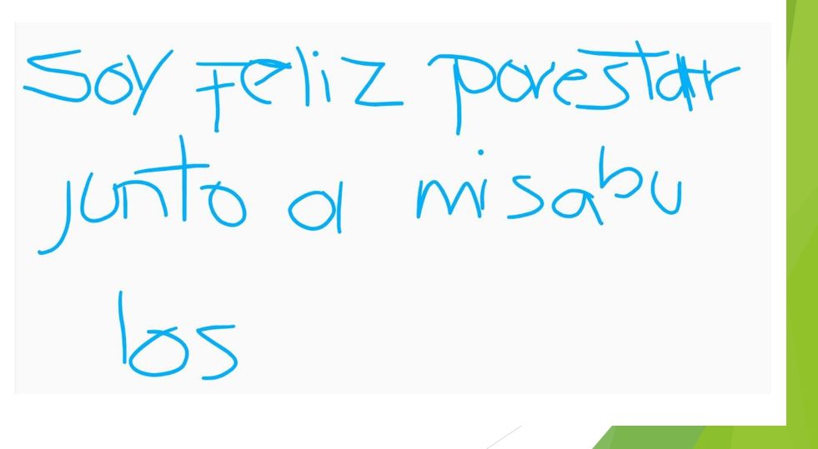

Pablo de primer grado escribe, soy feliz por estar con mis abuelos. Es un enunciado muy bonito. Él ha avanzado en la separación de palabras, escribe muy bien, aun le cuesta un poco de trabajo identificar dónde termina una palabra y donde inicia otra, para facilitar la separación de palabras, da una palmada por cada palabra que pronuncies.

En la oración anterior, se dieron ocho palmadas y Pablo escribió seis palabras, por lo tanto, debe realizar la separación de las palabras.

Es muy interesante saber identificar y escribir tus sentimientos.

Para seguir fortaleciendo el tema acerca de las emociones y tener mayor información observa el siguiente cuento que habla de eso.

- Monstruo de colores.
https://youtu.be/ZYYFEMZ7gLs

Tal vez en ocasiones te sientas identificado con el monstruo de colores ya que en ocasiones puedes no saber que pasa ni qué hacer con lo que estás sintiendo.

¿Te fijaste que le dice su amiga con respecto a saber qué es lo que siente o hace cuando tiene determinada emoción?

Esta sería tu primera tarea para poder desarrollar tu noticia, pero antes observa el siguiente video de Alan y Lucy que comentan lo que puedes sentir y qué hacer cuando sientes determinada emoción.

- Emociones.
https://www.youtube.com/watch?v=DafUnUlTTgI

Las emociones presentadas en el video fueron, preocupación, inquietud, confusión y miedo.

Ahora, para ayudarte a elaborar tu noticia, ve a la página 131 de tu libro de lengua materna.

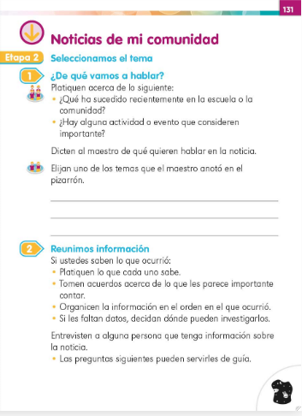

Hasta aquí, has realizado la actividad 1 y de la segunda actividad has avanzado con buscar información con los videos anteriormente compartidos.

Ahora lee la página 132

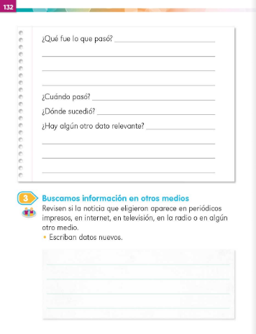

Aquí dice que respondas a la pregunta ¿qué fue lo que pasó? eso ya se dijo.

En la segunda pregunta

Fue desde marzo del 2020 y de hecho ya es un año en el que solo se debe salir para lo más indispensable.

Tienes dos datos, el primer dato es:

“En ocasiones me siento muy feliz por estar cerca de mi familia. También siento tristeza por no poder salir con mis amigos al cine, ir a la escuela, ir a hacer ejercicio y muchas veces siento temor porque toso tantito y pienso que ya me enfermé de COVID”

El segundo dato es cuando sucedió, desde marzo del 2020, ya casi tenemos un año viviendo así.

El tercer dato tiene que ver con el lugar donde sucedió.

Esta situación, no sólo es en tu colonia, ni en tu estado, o en tu país, es en todo el mundo que los niños han dejado de ir a la escuela y no sólo los niños también los mayores, quienes no pueden ir a la universidad.

A continuación, la última pregunta.

Ya han llegado las vacunas, y eso ha generado esperanza de que pronto va a terminar esto.

Con estos datos puedes iniciar con la escritura de tu primer borrador, pero también busca más información, al respecto a través de entrevistas o busca en páginas web de periódicos del país.

Para evitar problemas de encontrar información que no necesariamente sea la más adecuada, se te recomienda que entres a páginas que en su dirección electrónica tengan las siguientes letras.

Me parece que es importante explicar que significa .edu o .gob porque no suena a palabra.

Al leer edu que palabras empiezan o conoces que empiecen como edu.

Educación, educar, educador. Todas tienen que ver con educación.

.edu es referente a la educación y solo las instituciones superiores educativas pueden hacer uso de esas letras .edu.

¡Qué interesante! y gob eso te suena a gobierno.

.gob lo utilizan todas aquellas instituciones que dependen de los gobiernos.

¡SÍ que es interesante! A buscar noticias que tengan que ver con niños y niñas durante el COVID 19.

Recuerda que escribir un texto como una noticia, una infografía o un cuento no es algo que resulte a la primera, así que eso lo abordaras en otras sesiones.

No olvides tu cuaderno de palabras, y escribir las palabras con su dibujo porque si aún no puedes escribirlas, las imágenes te ayudarán a identificar lo que dice la palabra.

Si te es posible consulta otros libros y comenta el tema de hoy con tu familia. Si tienes la fortuna de hablar una lengua indígena aprovecha también este momento para practicarla y platica con tu familia en tu lengua materna.

¡Buen trabajo!

Gracias por tu esfuerzo.
Para saber más:
Lecturas

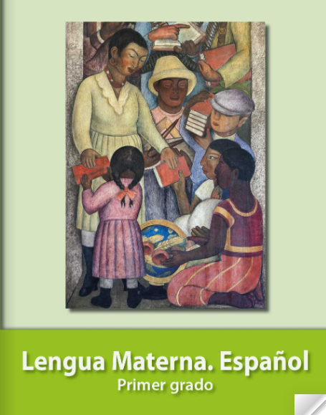
https://libros.conaliteg.gob.mx/20/P1ESA.htm?#page/1

